

Laborprotokoll
SERVLET TUTORIAL

Systemtechnik Labor
4CHIT 2015/16, Gruppe C

Steinwender Jan-Philipp

 | Version 1.1
Note: | Begonnen am 15. April 2016
Betreuer: Borko | Beendet am 22. April 2016

Inhaltsverzeichnis
1 Einführung 3
1.1 Ziele 3
1.2 Voraussetzungen 3
1.3 Aufgabenstellung 3
1.4 Github Repository: 3
2 Ergebnisse 4
2.1 Meine Auswahl 4
2.2 IDE IntelliJ IDEA 4
2.3 ApplicationServer Glassfish 4
2.4 JavaEE7 4
2.5 Tutorial Hello World 5
Projekt erstellen 5
Entwicklung 6
Ausführung 6
Code Bearbeiten 7
3 Zeitschätzung 9
4 Quellen: 9

Einführung
Webframeworks helfen Entwickler schnell und einfach wiederkehrende Funktionalitäten nicht immer wieder neu programmieren zu müssen. Dabei gibt es in der Java Umgebung gut dokumentierte und weitverbreitete Umsetzungen wie zum Beispiel die JavaEE 7 und Spring Plattform.

Ziele
Diese Übung soll Einblick in die Verwendung der Plattformen geben. Dabei soll ein Tutorial der gewünschten Umgebung umgesetzt, dokumentiert und anschließend bewertet werden.

Voraussetzungen
- Grundlagen Java
- Grundlagen zu verteilten Systemen und HTTP
- Grundlegendes Verständnis von Webframeworks

Aufgabenstellung
Wählen Sie aus den jeweiligen Paketen eine Komponente aus und dokumentieren Sie die Umsetzung, Ausführung und Ihre subjektive Meinung zu den verwendeten Tools und Umgebungen.

IDEs: IntelliJ | eclipseEE | Netbeans
ApplicationServer: GlassFish | WildFly | Tomcat
Servlet Tutorial für Framework: JavaEE7 | Spring

Dokumentieren Sie etwaige Schwachstellen bzw. angegebene Einschränkungen. Sie können natürlich auch mögliche Erweiterungen einbauen. Nur ein einfachstes HelloWorld-Example sollte nur als Startpunkt genommen werden.

Github Repository:
Dieses Projekt wird mithilfe von Github bearbeitet.
https://github.com/jsteinwender-tgm/DEZSYS-Z3-SERVLET-TUTORIAL.git

Ergebnisse

Meine Auswahl
Für diese Aufgabe habe ich mich für die IDE IntellyJ, den ApplicationServer GlassFish und für das Servlet Framework JavaEE7 entschieden.

IDE IntelliJ IDEA
IntelliJ ist eine IDE von JetBrains für Java entwickelt. Es bietet folgende Features: Refactoring, ein GUI-Editor, Unterstützung von Java EE, Ant, JUnit, Tools zur Versionskontrolle sowie verschiedene Möglichkeiten zum automatischen Erstellen von Code.
In IntelliJ kann man schneller und einfacher Code schreiben und ändern, schlägt einen Namen vor, findet die entsprechenden Methoden. Es zwingt einen nicht die exakten Ausdrücke auszuwählen, aber es ratet was man vorhat und wie man es nennen möchte. IDEA rechnet und schlägt vor.

ApplicationServer Glassfish
GlassFish ist ein über Open Source bereitgestellter Java EE-Anwendungsserver. GlassFish bietet eine Implementierung von Java EE mit geringen Speicheranforderungen bei vollständigem Funktionsumfang.

JavaEE7
„Java Enterprise Edition ist die Spezifikation für die transaktionsbasierte Ausführung von in Java programmierten Anwendungen und auch Web-Anwendungen.
In der Spezifikation werden Softwarekomponenten und Dienste definiert, die hauptsächlich in der Programmiersprache Java erstellt werden. Die Spezifikation dient dazu, einen allgemein akzeptierten Rahmen zur Verfügung zu stellen, um auf dessen Basis aus modularen Komponenten verteilte, mehrschichtige Anwendungen entwickeln zu können. Klar definierte Schnittstellen zwischen den Komponenten und Containern sollen dafür sorgen, dass Softwarekomponenten unterschiedlicher Hersteller interoperabel sind, wenn sie sich an die Spezifikation halten, und dass die verteilte Anwendung gut skalierbar ist.“[WIK01]

Tutorial Hello World

Projekt erstellen
Ich bin dem Tutorial auf der Seite hier gefolgt, um meine ersten „Schritte“ in IntelliJ mit Glassfish zu festigen.

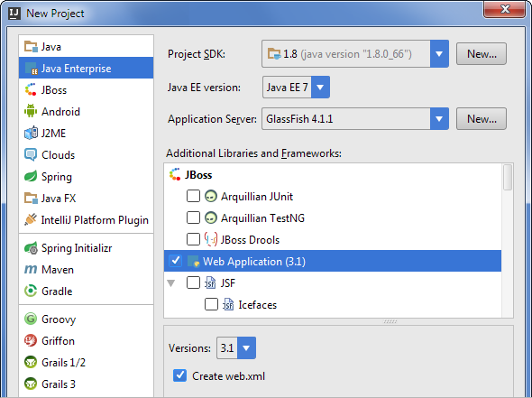
Zuerst wird ine neues Projekt erstellt. In dem Pop-up Fenster wählt man im linken Bereich „Java Enterprise“. Falls die JDK noch nicht definiert ist, fügt man mit „New“ die installierte JDK hinzu.
Dann muss man noch den Application Server definieren, in diesem Fall Glassfish Server.
Im Feld „Additional Libaries and Frameworks“ wählt man „Web Application“.
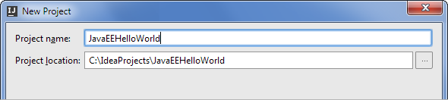

Entwicklung
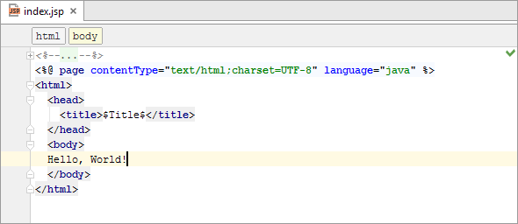
Dieses Programm soll eine Seite haben und nur einen Text ausgeben. Dazu öffnet man die „index.jsp“. Man erkennt eine HTML-Struktur. Um einen Text auszugeben, muss man es zwischen den „body-Tag“ schreiben.

Ausführung
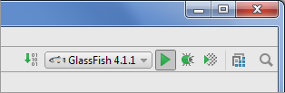
Um das Programm jetzt auszuführen klickt man auf den grünen Play-Button oben rechts. IntelliJ kompeliert den source Code und bildet eine Application Artifact.
Wenn man es ausgeführt hat öffnet sich das „Run“ Tool Fenster. IntelliJ startet den Server. 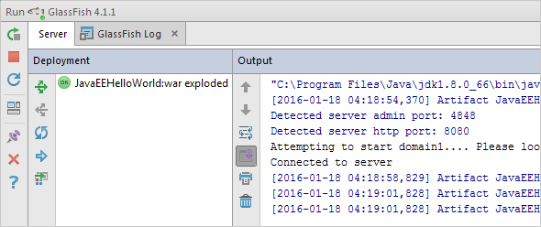
Nun kann man im Webbrowser unter der Adresse http://localhost:8080/JavaEEHelloWorld_war_exploded/ das Programm „sehen“. Die Syntax ist: http://[serveradresse]:8080/[Projektname]_war_exploded/. 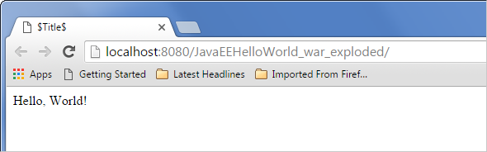

Code Bearbeiten
Um den Code zu modifizieren geht man wieder in die „index.jsp“ und ändert den Text. 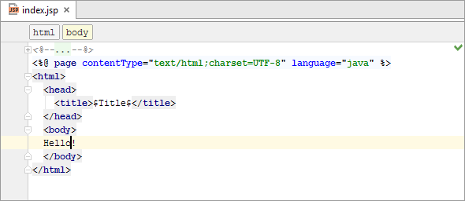
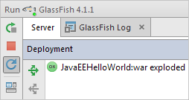
Hat man den Code den Wünschen angepasst, muss man den Server nicht erneut starten sondern kann ihn updaten. Dazu klickt man auf das entsprechende Symbol.

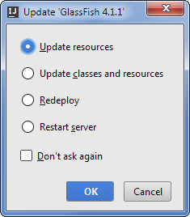
Daraufhin öffnet sich ein Pop-up indem man „Update resources“ klickt.
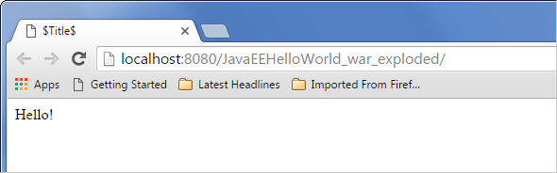
Nun sollte sich die Website geändert haben.

Zeitschätzung
Fertigstellung | Beschreibung | Geschätzte Zeit in min | Benötigte Zeit in min
15.04.2016 | Research und Installation sowie erste Schritte | 240 | 240
22.04.2016 | Dokumentation | 60 | 60
 | INSGESAMT | 300 | 300

Quellen:
[WIK01] Java Platform, Enterprise Edition, Wikipedia [ONLINE]. AVAILABLE AT: https://de.wikipedia.org/wiki/Java_Platform,_Enterprise_Edition [ABGERUFEN AM 22.04.2016]
Intellij vs. Eclipse: Why IDEA is Better, DZone/Java Zone. [ONLINE]. AVAILABLE AT: https://dzone.com/articles/why-idea-better-eclipse [ABGERUFEN AM 22.04.2016]
IntelliJ IDEA, Wikipedia. [ONLINE]. AVAILABLE AT: https://de.wikipedia.org/wiki/IntelliJ_IDEA [ABGERUFEN AM 22.04.2016]
Benutztes Tutorial: Developing a Java EE application, IntelliJ IDEA Help[ONLINE]: AVAILABLE AT: https://www.jetbrains.com/help/idea/2016.1/developing-a-java-ee-application.html [ABGERUFEN AM 22.04.2016]

